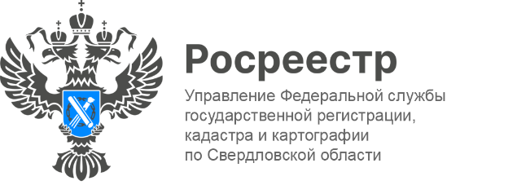

ПРЕСС-РЕЛИЗ

В Свердловской области в 2024 годупланируется уточнить или внести в ЕГРН сведения о 1524 земельных участках и 1899 объектах капитального строительства
Комплексные кадастровые работы (далее-ККР) впервые стали проводиться в России с 2015 года и сразу завоевали популярность как один из самых удобных и эффективных инструментов для уточнения границ земельных участков и исправления реестровых ошибок.
При этом законодательством было предусмотрено, что организацию и финансирование комплексных кадастровых работосуществлялорган местного самоуправления, а также уполномоченный исполнительный орган государственной власти субъекта Российской Федерации.
С 23 марта 2021 года заказывать проведение ККР могут граждане и юридические лица, управляющие территорией (садовые или огородные товарищества, гаражные кооперативы). Благодаря вступившему в силу Федеральному закону № 445-ФЗ, они получили право проводить ККР за свой счет.
Правообладатели садовых и огородных земельных участков могли и раньше проводить кадастровые работы в отношении своих земельных участков и расположенных на них построек, однако в таком случае каждый собственник должен был оформлять акты согласования границ самостоятельно, обратившись в орган регистрации прав. В таком случае вся процедура занимала больше времени и средств.
Кроме того, в Единый государственный реестр недвижимости (далее-ЕГРН) не могли быть внесены сведения о контурах зданий и сооружений. Для этих целей требовалось заключение отдельных договоров подряда на выполнение кадастровых работ для подготовки технических планов зданий и сооружений.
Чем ККР отличаются от обычных кадастровых работ?
ККР в отличие от обычных кадастровых работ проводятся в отношении не одного земельного участка, а одновременно в отношении всех участков, расположенных на территории одного или нескольких кадастровых кварталов (садовые или огородные товарищества, гаражные кооперативы, коттеджные поселки, территории товарищества собственников недвижимости и других территорий).
На территории Свердловской области проведение ККР начато в 2020 году. В настоящее время комплексные кадастровые работы выполняются на территории 22 кадастровых кварталов в 7 муниципальных образованиях.
- При выполнении комплексных кадастровых работ в 2024 году планируется уточнить или внести в ЕГРНсведения о 1524 земельных участках и 1899 объектах капитального строительства. На сегодняшний день уже внесены или уточнены сведения о 151 земельном участкеи 272 объектах капитального строительства, - подчеркнула заместитель руководителя Управления Росреестра по Свердловской области Татьяна Янтюшева.
Заместитель директора-главный технолог публично-правовой компании «Роскадастр» по УФО Анна Полетаеваотметила ряд преимуществ в выполнении ККР относительно того, если бы кадастровые работы выполнялись отдельно в отношении каждого земельного участка или объекта недвижимости:
- Стоимость. Они дешевле, чем кадастровые работы, выполняемые в индивидуальном порядке. Так, по результатам выполнения комплексных кадастровых работ, на территории Свердловской области в 2023 году средняя стоимость работ в отношении одного объекта составила 1274 рубля за объект. Таким образом, ККР позволяют сэкономить и обойтись одной процедурой для внесения сведений в ЕГРН сразу по целому массиву земельных участков.
- Сокращение земельных споров. Проведение ККР помогает устранить имеющиеся ошибки в сведениях о местоположении границ земельных участков.
- Обеспечивается образование земельных участков общего пользования членов садоводческого товарищества, гаражного кооператива.
- В рамках проведения ККР определяется местоположение контуров зданий и сооружений (появляется возможность одновременно устранить имеющиеся ошибки и осуществить "привязку" зданий и сооружений к земельным участкам).

Контакты для СМИ
Пресс-служба Управления Росреестра по Свердловской области
+7 343 375 40 81

press66_rosreestr@mail.ru
www.rosreestr.gov.ru
620062, г. Екатеринбург, ул. Генеральская, 6 а.

